**Федеральное государственное бюджетное образовательное учреждение**

**высшего образования**

**«РОССИЙСКАЯ АКАДЕМИЯ НАРОДНОГО ХОЗЯЙСТВА И   
ГОСУДАРСТВЕННОЙ СЛУЖБЫ   
при ПРЕЗИДЕНТЕ РОССИЙСКОЙ ФЕДЕРАЦИИ»**

**Нижегородский институт управления-филиал РАНХиГС**

Специальность 09.02.07 Информационные системы и программирование

**ОТЧЕТ**

**о прохождении учебной практики**

**по ПМ 05. «Проектирование и разработка информационных систем»**

Ильина Диана Алексеевна

*(Ф.И.О. обучающегося)*

3 курс обучения учебная группа №_ИСПб-032_

Срок прохождения практики: с «_29_»__мая___2025 г. по «_8_»__июня__2025 г.

**Руководитель практики от института:**

Ильина Л.С. преподаватель высшей категории_______________________________

*(Ф.И.О., должность, подпись)*

Отчет подготовлен _______________________ __________________

*(подпись обучающегося) (И.О. Фамилия*)

г. Нижний Новгород , 2025 г.

**Содержание**

Введение 3

1.1 Описание предметной области 5

1.2 Внутренняя организация потоков информации 6

1.3 Разработка требований по обеспечению работоспособности информационной системы 11

# **Введение**

В современном бизнесе, где информация является ключевым активом, эффективное управление ресурсами и процессами – залог конкурентоспособности. Рекламные агентства, сочетающие креативность, маркетинг и технологии, особенно остро нуждаются в инструментах, способных оптимизировать свою деятельность. От слаженной работы команды до учета финансов и анализа эффективности кампаний – все эти аспекты требуют автоматизации и интеграции. В рамках учебной практики, цель которой – закрепление теоретических знаний и приобретение практических навыков в области проектирования и разработки информационных систем (ИС), решается задача создания прототипа ИС для автоматизации деятельности рекламного агентства.

Данная работа представляет собой отчет о проделанной работе по проектированию и разработке прототипа ИС, призванного автоматизировать основные бизнес-процессы рекламного агентства. В процессе работы над проектом проводится анализ предметной области, включающий изучение существующих бизнес-процессов рекламных агентств и анализ требований к ИС. Определяются основные функции, необходимые для автоматизации, и разрабатывается архитектура системы. В результате работы получается действующий прототип ИС, демонстрирующий возможности автоматизации ключевых бизнес-процессов рекламного агентства и закладывающий основу для дальнейшего развития и масштабирования системы.

Данная разработка направлена на приобретение опыта в различных этапах разработки ИС, начиная от анализа требований и заканчивая реализацией и тестированием прототипа.

**1. Анализ предметной области**

Эффективное проектирование и разработка любой информационной системы (ИС) напрямую зависят от глубокого понимания предметной области, для которой эта система предназначается, а также от выбора оптимальной среды разработки, обеспечивающей необходимые инструменты и возможности. В контексте создания ИС для рекламного агентства, этот этап приобретает особую значимость, поскольку рекламный бизнес характеризуется высокой динамичностью, сложностью взаимосвязей между различными процессами и необходимостью гибко реагировать на меняющиеся требования рынка.

В данной главе будет рассмотрена ключевая информация, необходимая для глубокого понимания функционирования рекламного агентства как сложной информационно-организационной системы. В первую очередь, в разделе будет раскрыто описание предметной области, который включает в себя основные аспекты деятельности рекламных агентств, включая их уникальные услуги, клиентскую базу и современные подходы к рекламе. Затем будет проанализирована внутренняя организация потоков информации, представленная в виде ER-диаграмм, что позволит визуализировать взаимодействия между различными сущностями внутри компании. Эти диаграммы будут составлены в нотации Чена и нотации Мартина, что даст возможность оценить детали структуры информационных потоков с разных точек зрения. В последнем подразделе будет сформулировано требование к обеспечению работоспособности информационной системы, что является важной составляющей для успешной реализации проектов и обеспечения качества предоставляемых услуг.

Это будет способствовать созданию системного подхода к автоматизации процессов, управлению данными и оптимизации взаимодействия как внутри агентства, так и с клиентами. В итоге, данная глава станет основой для дальнейшего анализа и проектирования программного обеспечения, предназначенного для повышения эффективности работы рекламного агентства.

## Описание предметной области

Деятельность рекламного агентства представляет собой сложный и многогранный процесс, включающий в себя множество взаимосвязанных бизнес-процессов. Рекламные агентства играют ключевую роль в формировании имиджа компаний и продвижении их продуктов или услуг на рынке. Понимание предметной области является критически важным для успешного проектирования и разработки информационной системы (ИС), которая будет способствовать оптимизации работы агентства.

Основные бизнес-процессы, характерные для рекламного агентства, включают:

* 1. Управление проектами: этот процесс включает планирование, исполнение и контроль рекламных кампаний. Эффективное управление проектами требует отслеживания сроков, ресурсов и результатов, что делает автоматизацию данного процесса особенно актуальной.
  2. Взаимодействие с клиентами: важным аспектом работы агентства является поддержание коммуникации с клиентами. Это включает в себя сбор требований, представление концепций и отчетность по выполненным проектам. Использование CRM-систем может значительно улучшить качество взаимодействия и повысить удовлетворенность клиентов.
  3. Медиапланирование: данный процесс включает выбор наиболее эффективных каналов для размещения рекламы и планирование бюджета на рекламные кампании. Информационная система должна обеспечивать инструменты для анализа медиаэффективности и оптимизации затрат.
  4. Контроль бюджетов: управление финансами рекламного агентства требует тщательного контроля расходов и доходов. Автоматизация этого процесса позволит избежать ошибок и повысить прозрачность финансовых потоков.
  5. Анализ эффективности рекламных кампаний: оценка результатов рекламных мероприятий является необходимым этапом, позволяющим понять, насколько успешно были достигнуты поставленные цели. Система должна обеспечивать сбор и анализ данных о результатах кампаний, что позволит агентству корректировать свои стратегии.

В динамичной среде рекламного агентства, автоматизация ключевых бизнес-процессов критически важна для успеха. Разработка ИС, ориентированной на специфику этой области, повышает прозрачность, сокращает расходы, улучшает качество услуг и позволяет более точно таргетировать рекламные кампании. Внедрение таких систем не просто целесообразно, а необходимо для устойчивого роста и конкурентоспособности рекламных агентств.

## Внутренняя организация потоков информации

Эффективное управление информационными потоками является критически важным для обеспечения согласованности, прозрачности и оперативности работы всех подразделений агентства. Рекламное агентство функционирует как сложная система, в которой различные сущности, такие как клиенты, проекты, сотрудники и рекламные кампании, взаимодействуют друг с другом и оказывают влияние на процессы принятия решений.

Для визуализации и более глубокого понимания этих взаимодействий будут использованы ER-диаграммы, разработанные в нотации Чена и нотации Мартина. Эти диаграммы позволят наглядно представить структуру данных и связи между различными объектами, такими как клиентские данные, спецификации проектов, а также ресурсы и экспертные знания, необходимые для успешного выполнения рекламных кампаний. Нотация Чена будет использоваться для отображения сущностей и их атрибутов, а также отношений между ними на высоком уровне, что поможет в обозначении ключевых компонентов системы. В свою очередь, нотация Мартина позволит детализировать процесс привлечения ресурсов и обработки информации на уровне бизнес-процессов, акцентируя внимание на функциональных взаимосвязях.

1.2 Внутренняя организация потоков информации

Эффективное управление информационными потоками в рекламном агентстве, как показано на ER-диаграмме в нотации Мартина, играет ключевую роль в обеспечении согласованности, прозрачности и оперативности работы всех подразделений. Данная модель представлена на рисунке 1 и иллюстрирует взаимодействие различных сущностей и их влияние друг на друга, формируя необходимые информационные потоки.

Ключевыми элементами являются:

1. Клиенты: являются основой для большинства информационных потоков. Каждый клиент характеризуется персональными данными и связан с договорами, которые фиксируют условия сотрудничества.
2. Договоры: содержат информацию о номере, дате заключения, сумме и статусе, а также связаны с конкретным клиентом. Именно договор формализует обязательства и служит основой для взаимодействия.
3. Проекты: центральная сущность, объединяющая все аспекты рекламной деятельности. Каждый проект имеет название, описание, бюджет, даты начала и окончания, статус, а также связан с конкретным клиентом, сотрудником, задачами и услугами. Поток информации в рамках проекта включает данные о задачах, затратах, результатах и коммуникациях с клиентом.
4. Сотрудники: отвечают за выполнение задач в рамках проектов. Информация о сотрудниках связана с конкретными проектами через выполняемые задачи. Этот поток включает в себя данные о задачах, сроках, статусах и результатах.
5. Задачи: детализация работы над проектом. Каждая задача имеет название, описание, приоритет, статус, даты назначения и завершения, и связана с конкретным проектом, сотрудником и может использовать определенные услуги. Поток информации о задачах отражает прогресс, проблемы и результаты работы.
6. Услуги: описание предоставляемых агентством услуг. Каждая услуга имеет название, описание, цену за единицу, продолжительность, тип услуги и связана с конкретными Задачами. Поток информации о услугах позволяет рассчитывать стоимость, контролировать качество и анализировать эффективность кампаний.

Взаимосвязь между этими сущностями отражает сложные информационные потоки. Например, информация о клиенте (из Клиент) используется при заключении договора. Договор связан с проектом, который, в свою очередь, включает в себя Задачи, выполняемые Сотрудниками и использующие услуги. Эта схема подчеркивает необходимость централизованной информационной системы, которая отслеживает и обрабатывает эти взаимосвязи, чтобы обеспечить прозрачность, эффективное управление ресурсами и принятие обоснованных решений. Таким образом, диаграмма Мартина визуализирует ключевые элементы, их атрибуты и взаимосвязи, которые формируют каркас информационной системы, обеспечивающей слаженную работу рекламного агентства.

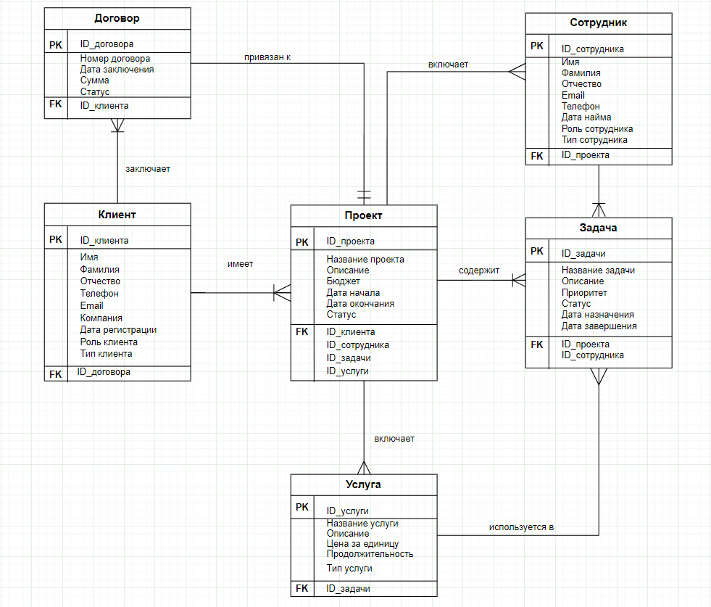

**Рисунок 1 – ER-диаграмм в нотации Мартина.**

Представленная на рисунке 2 ER-диаграмма в нотации Чена демонстрирует структуру информационных потоков в рекламном агентстве. Основное внимание уделяется взаимосвязям между ключевыми сущностями, которые оказывают влияние на процессы принятия решений и операционную деятельность. В данной модели информация проходит через различные этапы, от запросов клиентов до предоставления услуг и оценки эффективности. Поскольку используется нотация Чена, основное внимание уделяется сущностям, их атрибутам и отношениям между ними.

Основные элементы и их взаимосвязи:

1. Клиент.

Фундаментальная сущность, характеризующаяся атрибутами: ФИО (Имя, Фамилия, Отчество), Адрес, Телефон, Электронная почта, ИНН. Клиент – источник запросов и данных, необходимых для формирования стратегий.

1. Рекламная компания.

Центральная сущность, отражающая конкретные рекламные проекты. Она имеет атрибуты: Название, Общий бюджет, Платформа, Цели и связана отношением «Заказывает» (1:M) с Клиентом, то есть один клиент может заказать много рекламных кампаний.

1. Проект.

В рамках каждой рекламной кампании реализуются отдельные проекты (1:M), включающие в себя: Описание, Бюджет, Сроки (Дата начала, Дата конца). Проект связан отношением «Включает» (M:1) с Рекламной компанией, что означает, что в одной кампании может быть много проектов, а один проект – частью одной кампании.

1. Сотрудник.

Отвечает за выполнение задач и реализацию проектов, имеет атрибуты: ФИО, Телефон, Электронная почта, Зарплата, Квалификация, Должность.

1. Услуга.

Представлены услуги, предоставляемые агентством. Атрибуты: ID_Услуги, Стоимость, Описание.

1. Услуги.

Потребность в услугах (N:N) в рамках проекта (требует: Услуга). Связь «Требует» (M:N) определяет какие услуги требуются в рамках конкретного проекта.

1. Сотрудник.

Выполняет Услуги (M:N). Отношения между сущностями формируют информационные потоки:

1. Информация о Клиенте поступает при заказе рекламной кампании (Рекламная компания).
2. Детали Рекламной кампании детализируются в рамках, связанных с ними Проектов, включающих детали: Описание, Бюджет, Сроки, цели.
3. В рамках Проектов задействованы Сотрудники, которые выполняют работы, связанные с Услугами.
4. Сотрудники также связанны с услугами, что определяет, какие работы выполняются сотрудниками в рамках проекта.

Эта модель показывает, как информация передаётся от клиента к проекту, от проекта к услугам, сотрудникам, и, в конечном итоге, влияет на предоставление услуг. Такой подход, используемый в нотации Чена, обеспечивает четкое представление об основных объектах и их взаимосвязях, что является критически важным для обеспечения прозрачности и эффективного управления информационными потоками в рекламном агентстве.

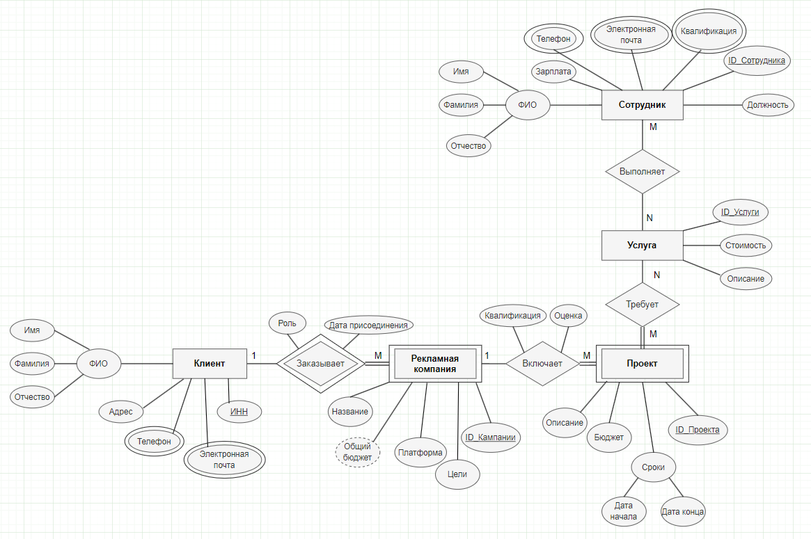

**Рисунок 2 – ER-диаграмм в нотации Чена.**

Таким образом, данный анализ послужит основой для дальнейшего проектирования информационных систем, необходимых для оптимизации работы рекламного агентства, улучшения взаимодействия между его подразделениями и обеспечения своевременного и качественного выполнения клиентских заказов. Мы надеемся, что визуальное представление, представленное в ER-диаграммах, обеспечит чёткое понимание внутренних процессов и поможет выявить возможные узкие места и области для улучшения.

## 1.3 Разработка требований по обеспечению работоспособности информационной системы

Обеспечение работоспособности информационной системы (ИС) является критически важной задачей, напрямую влияющей на ее функциональность, удобство использования и, в конечном итоге, на успех проекта. Для достижения этой цели были разработаны ключевые требования, детально описывающие ожидаемое поведение системы при выполнении определенных операций. Эти требования служат основой для тестирования и проверки работоспособности ИС.

Для разработки этих требований был проведен анализ предполагаемых сценариев использования системы пользователями, учтены основные бизнес-процессы, которые должна поддерживать ИС, а также учтены требования к удобству интерфейса и обеспечению безопасности. В результате была сформирована таблица 1, в которой детально представлены сформулированные требования.

Каждое требование в таблице состоит из трех ключевых компонентов:

1. Название: краткое и понятное описание конкретного действия, которое система должна выполнять.
2. Возможная тестовая проверка выполнения требования: подробное описание шагов, которые необходимо предпринять для проверки выполнения требования. Этот компонент служит руководством для тестировщиков, обеспечивая стандартизированный подход к проверке.
3. Ожидаемый результат: четкое и измеримое описание того, что должно произойти, если требование выполнено успешно. Ожидаемый результат служит критерием для оценки успешности теста и подтверждает соответствие системы заявленным требованиям.

Таблица содержит пять ключевых требований, направленных на обеспечение функциональности информационной системы. Первое требование, под номером 1, касается регистрации клиента. Для его проверки необходимо ввести данные (имя, email, пароль) и нажать кнопку «Зарегистрироваться». Ожидаемый результат – добавление клиента в базу данных и отображение сообщения «Регистрация успешна!». Второе требование (№2) описывает функциональность просмотра услуг. Проверка предполагает открытие формы «Посмотреть услуги» и нажатие кнопки «Подробнее». Ожидается появление всплывающего окна с описанием услуги. Третье требование (№3) посвящено возможности оставить заявку. Тестовая проверка включает в себя выбор услуги, заполнение деталей и указание срока, после чего необходимо нажать «Отправить заявку». Ожидаемый результат – сохранение заявки в базе данных со статусом «В работе». Четвертое требование (№4) охватывает просмотр данных. Проверка заключается в нажатии кнопки «Просмотр данных» на главной форме. Ожидаемый результат – открытие формы с таблицей клиентов/заявок. Наконец, пятое требование (№5) касается авторизации. Для проверки необходимо попытаться зайти в систему без регистрации. Ожидаемый результат – перенаправление системы на форму регистрации. Каждое требование сопровождается описанием процедуры проверки и ожидаемого результата, что обеспечивает четкость и однозначность в определении функциональности и ожидаемого поведения системы.

|  |  |  |  |
| --- | --- | --- | --- |
| **Вид требования** | | | |
| **№** | **Название** | **Возможная тестовая проверка выполнения требования** | **Ожидаемый результат** |
| 1 | Регистрация клиента | Ввести данные (имя, email, пароль) и нажать «Зарегистрироваться». | Клиент добавлен в БД, отображается сообщение «Регистрация успешна!». |
| 2 | Просмотр услуг | Открыть форму «Посмотреть услуги» → нажать «Подробнее». | Всплывающее окно с описанием услуги. |
| 3 | Оставить заявку | Выбрать услугу, заполнить детали и срок → нажать «Отправить заявку». | Заявка сохранена в БД, статус — «В работе». |
| 4 | Просмотр данных | Нажать «Просмотр данных» на главной форме. | Открытие формы с таблицей клиентов/заявок. |
| 5 | Авторизация | Попытаться зайти в систему без регистрации. | Система перенаправляет на форму регистрации. |

**Таблица 1 – Функциональные требования**

Используя эту таблицу, тестировщики смогут последовательно проверять каждый аспект работы системы. Если фактические результаты соответствуют ожидаемым, это свидетельствует о корректной работе ИС в соответствии с заданными требованиями. В случае обнаружения отклонений (несоответствия фактических результатов ожидаемым), фиксируются ошибки, инициируется процесс исправления, после чего проводится повторное тестирование. Такой подход гарантирует, что система будет функционировать в соответствии с заявленными требованиями, обеспечивая ее надежность и удобство использования.